ALIMENTACION Y CORONAVIRUS
CONSEJOS PARA OBTENER ALIMENTOS SANOS PARA TODA LA FAMILIA
Es muy importante tener en cuenta que estas recomendaciones deben tenerse ahora en especial, pero deben acompañarnos todos los días en nuestros hogares.
FRUTAS Y VERDURAS
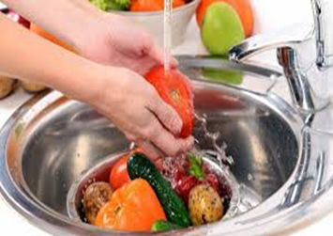
- Lavarlos con agua y lavandina que sean aptas para desinfección de agua, diluirlas según explique cada producto en su etiqueta (varía según las marcas).
Preparar la solución en un recipiente limpio, esperar 30 minutos y luego colocar los alimentos durante 15 minutos, retirarlos, enjuagarlos con agua potable o hervida previamente, secarlos con papel absorbente o repasadores limpios.

- NO utilizar vinagre, alcohol, detergente, lavandina en gel, ni desinfectantes en aerosol.
- Refrigerar lo que no se va a consumir.
CARNES
- Si las compramos al por mayor dividir en partes que se van a utilizar diariamente para congelarlas, de esta manera evitamos cortar la cadena de frio al descongelarlas para consumo.
- Realizar una adecuada cocción, evitando todo tipo de coloración roja o rastros de sangre en el producto terminado
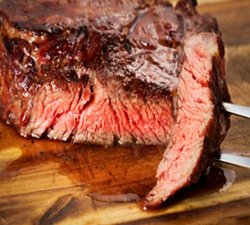
- NO utilizar mismos utensilios para cortar carnes y vegetales, de esta manera evitamos contaminación cruzada.
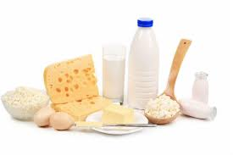
LACTEOS
- Refrigerarlos adecuadamente, sobre todo una vez que ya fueron abiertos (yogurt, leche, quesos)

- Controlar fecha de vencimiento de todos los productos.
¡ NO OLVIDES ¡
- Lavarse las manos SIEMPRE antes de comenzar a manipular cualquier alimento.
- Mantener limpio todos los utensilios y mesadas de preparación.
- NO mezclar alimentos crudos con alimentos ya cocidos, en la heladera colocar arriba los alimentos cocinados y abajo alimentos crudos.

